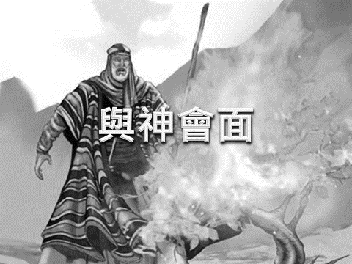
【今日主題】
胡偉騏弟兄
經文：出埃及記3:1～4:17

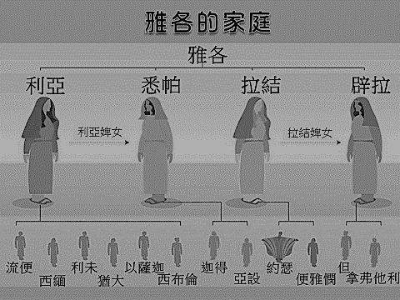

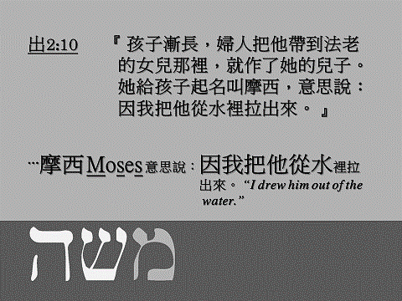

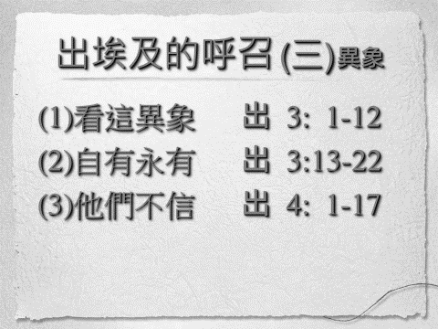

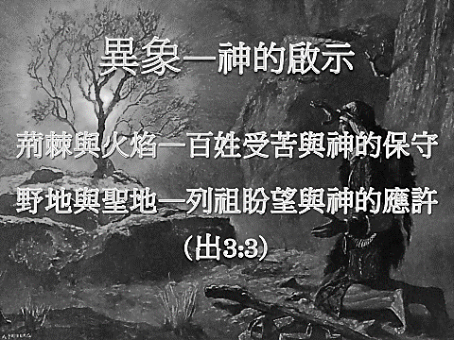

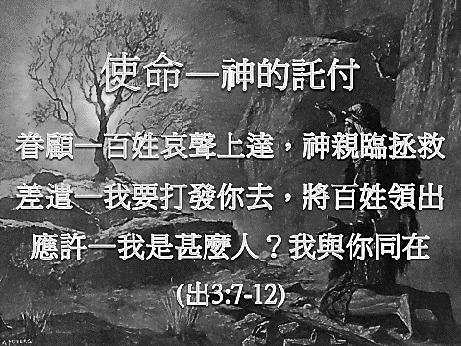

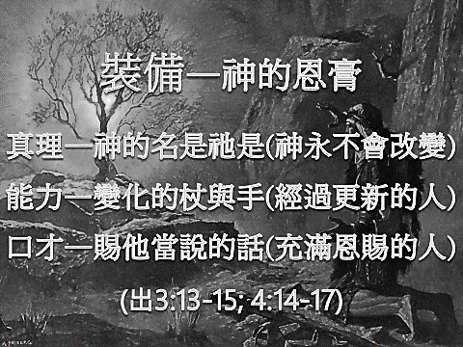

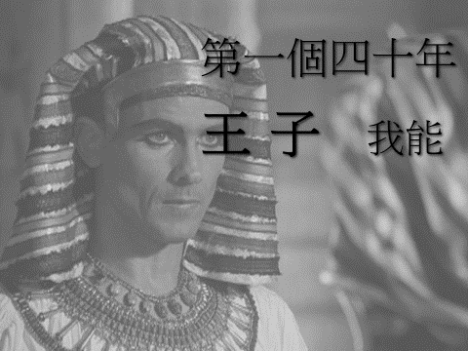

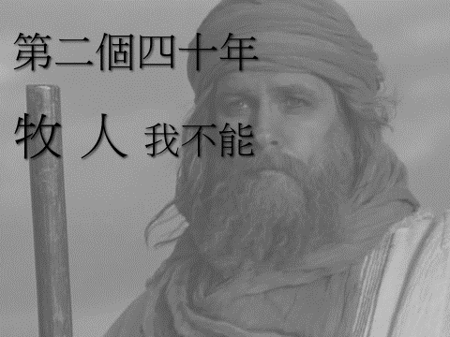

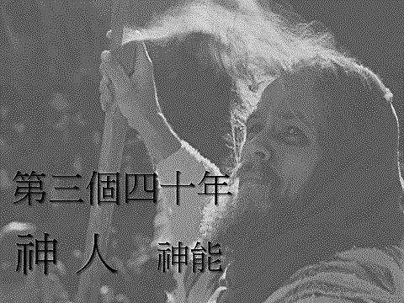

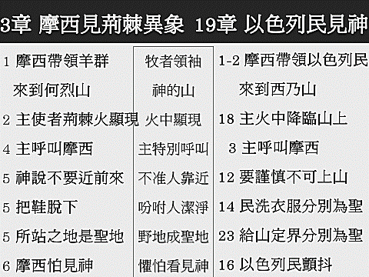

2018成人主日學
《Kairos把握時機》宣教課程
在經驗豐富的導師帶領下，以聚焦禱告、課文修讀、靈修專題、成長小組討論、錄像教學及特別設計的跨文化活動等方式，從四個層面認識宣教(聖經、歷史、策略、文化)。挑戰我們的生命，指導我們如何成為胸懷普世的基督徒。
上課地點：本教會
日期：4/15~6/24（5/13、6/10休）
時間：每週日下午 2:10 ~ 4:40
師資︰彭書睿弟兄、Kairos師資群
費用：2500元/人（教會負擔1500元，個人負擔1000元/全勤者退費500元）
請填寫報名單，連同費用至教會辦公室報名
3/25【培靈主日】
日期︰3/25(下週日)上、下午共兩堂
講員︰于厚恩弟兄
主題&經文︰
上午(9:45~11:00)
--人非聖賢，如何向前(王上13)
下午(2:10~4:00)
--當非主流，遇到主流(彼前1:1)
唱詩~【當我說我是基督徒】
一、當我說我是一位基督徒，
並不是在顯揚我有多麼好，
而是想對人說「我曾迷失過」
所以我選擇踏上這條路。
當我說我是一位基督徒，
並不是我高上人一等，
而是感覺自己總蹣跚而行，
因此我需要這生命嚮導。
我今揀選神來做我生命救主，
並不是在自誇自己很剛強，
而是在承認自己軟弱又無助，
我需要祂拯救來得幫助。
二、當我說我是一位基督徒，
並不是以為我什麼都明瞭，
而是想對人說「我曾疑惑過」
我須謙卑尋找人生答案。
當我說我是一位基督徒，
並不代表我完美無暇，
而是明白自己有許多缺失，
但神卻肯定我生存價值。
*我今揀選神來做我生命救主，
並不是在吹噓自己無罪污，
而是主為我流血替我償罪債，
我且要向人見證祂的愛。
4/1【健康講座】
如何讓我的胃永保舒暢
一起來對抗胃痛胃酸過多、胃出血
及提早發現胃癌
請參加4/1下午2:10~4:00健康講座
講師︰許家蓁姊妹(護理師)
唱詩~【恩典之流】
主聖靈，輕輕呼喚著我的姓名
黑暗中，祢愛牽引著我
哦我神，我的心單單渴慕敬拜祢
天使圍繞，帶領我看見祢
副歌：十架上擔當我罪和羞愧
忍受鞭傷交換我生命
恩典之流，恢復我得潔淨
與我同在，使我堅定
主的愛穿越高山直到地極
賜下恩惠陽光在這地
恩典之流，敬畏中我站立
慈愛憐憫，淹沒我的心
此生充滿主恩典，因祢寶血信實完全
我渴望見祢榮面，述說祢奇妙榮美
本週各項聚會
今日 09:30 兒童主日學
09:45 主日講道 胡偉騏弟兄
09:45 中學生團契
11: 00 慕道班
11:00《擘餅記念主聚會》
週二 07:30 晨更禱告會
19:30 英文查經班
週三 19:30 交通禱告會 劉國華弟兄
週四 14:30 姊妹聚會 王清清姊妹
15:30 姊妹禱告會 郭月琴姊妹
週五 19:30 小社青 靈修分享會
週六 14:00 大專團契 教會郊遊
18:00 社青團契 教會郊遊
台北基督徒聚會處 第2521期 2018.03.18
網站：http://www.taipeiassembly.org 年度主題：天上的國民˙地上的教會
主日上午 主日下午 下週主日上午 下週主日下午
聚會時間：9時45分 2時00分 9時45分 2時10分
司 會：陳宗賢弟兄 劉耀仁弟兄 張庭彰弟兄
領 詩：彭書睿弟兄 劉耀仁弟兄 劉耀仁弟兄
司 琴：俞齊君姊妹 俞齊君姊妹 徐漢慧姊妹
講 員：胡偉騏弟兄 下週講員：于厚恩弟兄
本週題目：與神會面 下週主題：人非聖賢，如何向前
本週經文：出埃及記3:1～4:17 下週經文：列王記上13:1~23
上午招待：黃玉成弟兄 吳純紹姊妹 下週招待：王雅麗姊妹 林寶猜姊妹

神對摩西說：「我是自有永有的」；
又說：「你要對以色列人這樣說：『那自有的打發我到你們這裏來。』」
出埃及記3:14
臺北市中正區100南海路39號。電話（02）23710952傳真（02）23113751

3/24【教會一日遊】8:00集合
報名參加者，請在教會集合搭乘遊覽車前往。儘量穿輕便衣物，運動鞋，遮陽帽、雨傘、水壺、毛巾、防蚊液等，其他注意事項請詳閱報名單。

